EL PIRAGÜISME I LES ACTIVITATS A LA NEU
COM ES CLASSIFIQUEN LES ACTIVITATS EN LA NATURA?
En funció del medi físic on es realitzen:
- Medi terrestre: excursionisme, curses d’orientació, BTT, hípica, esquí, etc.
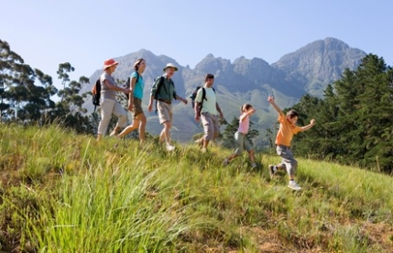

- Medi aquàtic: vela, piragüisme, submarinisme, surf de vela, etc.
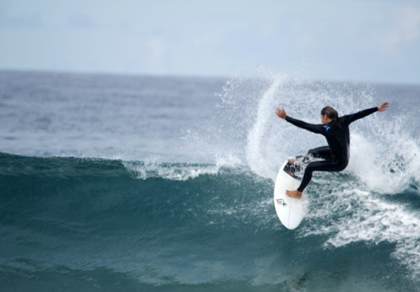

- Medi aeri: ala delta, ala de pendent, vol sense motor, paracaigudisme, etc.
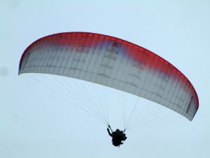

Actualment, a causa de l’auge de moltes activitats en el medi natural, d’una banda, i dels problemes ocasionats en el medi ambient a l’hora de ser practicades, d’altra banda, les activitats en la natura es classifiquen també en funció de la incidència i l’impacta ambiental que produeixen:
- Activitats toves: són les que per la seva pràctica simple, sensata i mesurada no provoquen dany a la natura. Per exemple: senderisme, hípica, vela, piragüisme, etc.
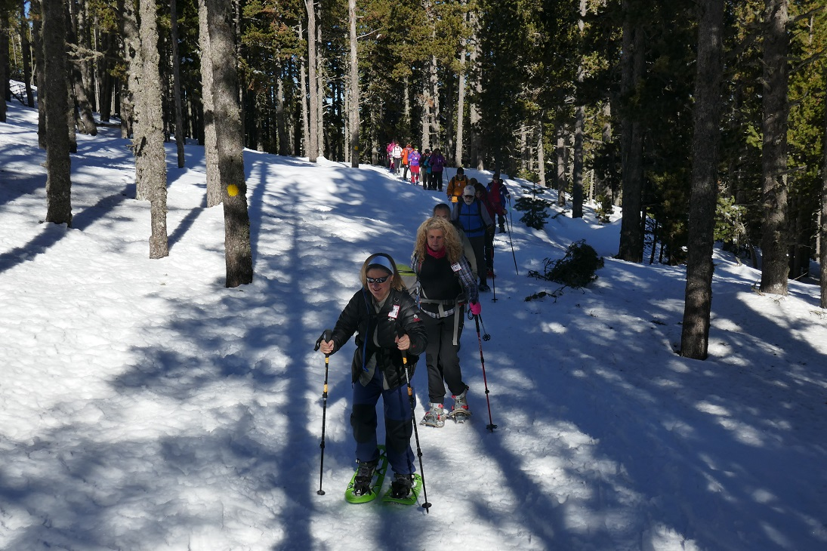
- Activitats dures: són les que provoquen un deteriorament de la natura. Inclouen aquelles activitats que es practiquen amb vehicles o màquines amb motor que provoquen contaminació atmosfèrica o acústica; i les que precisen construccions i instal·lacions que alteren l’entorn natural. També les que es practiquen on habita una espècie animal o vegetal que pot resultar afectada.
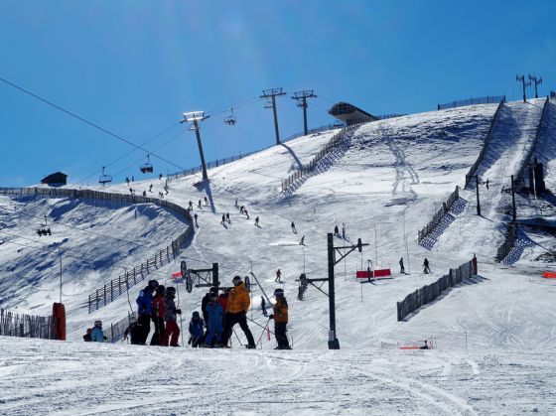
Dins la categoria d’activitats dures podem esmentar els vehicles 4 x 4, la motonàutica, els quads, les estacions d’esquí alpí, motocròs fora de circuit, etc.

QUINES PRECAUCIONS HAS DE TENIR QUAN EN PRACTIQUES?
Per norma general, a l’hora de practicar una activitat en la natura has de tenir presents diversos suggeriments. Fixa-t’hi bé.
1.Realitza una activitat o un recorregut d’acord amb el teu nivell. Valora la teva condició física en aquell moment, així com també els teus coneixements tècnics.
2.Informa’t de les previsions meteorològiques. És important saber si plourà, nevarà, farà fred o qualsevol altre tipus de fenomen, ja que això serà determinant per triar el material i planificar l’activitat.
3.Repassa tot el material. Sigui quina sigui l’activitat que vas a practicar. Si es tracta de la bicicleta tot terreny, per exemple, dedica una estona a repassar-ne tots els elements.
4.Porta sempre roba i calçat adequats. En funció de l’època de l’any, cal anar preparat per al fred o per al sol i la calor. A més de perillar l’excursió, pot perillar seriosament la teva salut. Pensa també que cada activitat requereix un calçat adequat.
5.Porta sempre un plànol i informació del lloc on vagis. Amb un plànol sempre et podràs situar. Informa’t també dels pobles, refugis o llocs on puguis ser assistit en cas de necessitar ajuda.
6.No vagis mai sol. En cas d’accident o lesió no et podria ajudar ningú. En canvi, practicar amb els teus amics et permetrà anar acompanyat i passar-t’ho més bé.
7.Para esment a les indicacions i consells del guia. T’ensenyarà moltes coses i et donarà seguretat.
8.Respecta sempre la natura. El respecte per l’entorn natural ha de ser sempre present en qualsevol activitat en la natura que practiquis. Has d’evitar qualsevol gest que pugui perjudicar-la, des de llençar un simple paper fins a qualsevol altra forma de contaminació o alteració de l’entorn.

EL PIRAGÜISME
Des d’un simple tronc buidat o estructures de pells d’animals, fins a les modernes embarcacions, com el caiac o la canoa, fabricades amb materials nous, al llarg de la història de la humanitat totes les civilitzacions han tingut un objectiu comú: dominar el transport en un medi tan bàsic i alhora tan estrany com és l’aigua.

QUÈ ÉS EL PIRAGÜISME?
El piragüisme és l’esport que empra com a mitjà de transport la piragua. A diferència del rem, en el piragüisme es navega en direcció a la marxa i no d’esquena. També es distingeix del rem en que el mitjà d’impulsió no són els rems, sinó les pales, que en cap moment no van fixades a l’embarcació, sinó que són subjectades pels piragüistes amb les mans.
Segons el reglament general de la Federació de Piragüisme, una piragua és qualsevol tipus d’embarcació que no superi els 10 metres de llargada. Algunes modalitats són el caiac o la canoa.
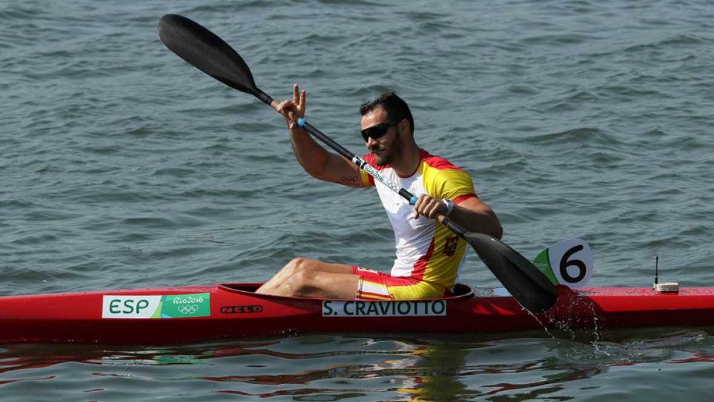
ON ES PRACTICA?
En funció de l’especialitat, pot practicar-se en diferents espais naturals:
- Aigües tranquil·les (pantans, llacs).
- Ascens i descens per rius (la modalitat més difícil s’anomena aigües braves).
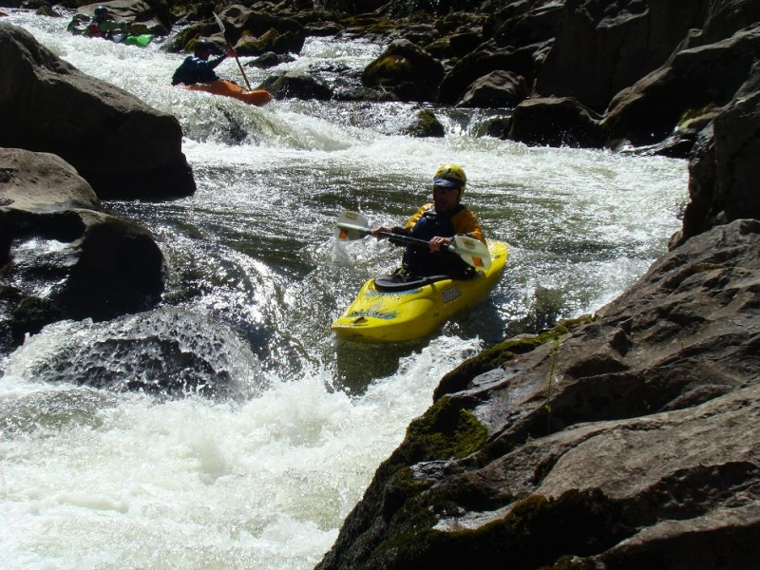
- Travessa per mar.
EL CAIAC I LA CANOA
EL CAIAC. Té el seu origen en el poble esquimal i el seu nom “ca – i – ac” significa “embarcació d’homes”. Era una embarcació tancada, per impedir que l’esquimal entrés en contacte amb les aigües gelades del Pol Nord. S’emprava per caçar i pescar.
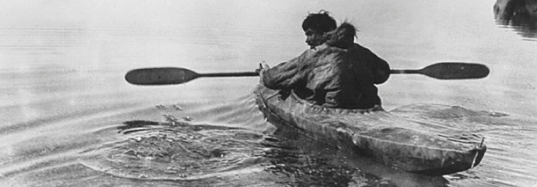
El caiac és una embarcació tancada, en que només hi ha una obertura per la qual s’hi introdueix el piragüista. Per propulsar-la empra una pala doble.
LA CANOA. Aquesta embarcació té els orígens en els pobles que habitaven la costa est del Canadà, d’aquí el nom de “canoa canadenca”. Era emprada per al transport de persones, aliments, caça, correu, etc.
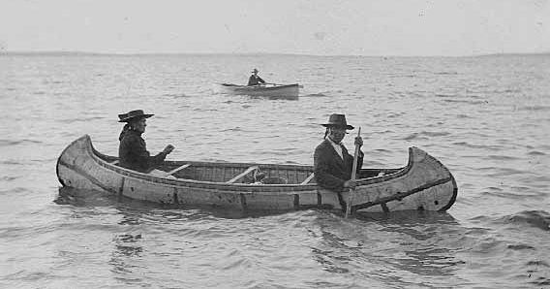
La canoa és una embarcació en que la coberta és totalment oberta i en que s’hi poden introduir un o diversos piragüistes. Usa per propulsar-la una pala simple.
De les dues modalitats proposades, la més popular i generalitzada és el caiac. Per això a continuació l’estudiarem més detingudament.

QUIN MATERIAL ES NECESSITA EN EL CAIAC?
L’EMBARCACIÓ
Aquestes són les seves parts i elements principals:
- Proa, que és la part davantera, i popa, que és la posterior.
- Casc: meitat inferior de l’embarcació, que és en contacte amb l’aigua.
- Coberta: meitat superior de l’embarcació que, com ja hem esmentat, en el caiac és tancada.
- Banyera: obertura que presenta l’embarcació, on s’introdueix el piragüista.
- Seient: superfície on s’asseu el piragüista.
- Recolzador: topall o suport situat a l’interior del casc on el piragüista recolza els peus.
- Timó: part mòbil situada en la part posterior de l’embarcació que permet variar la direcció.
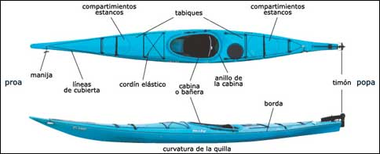

LA PALA
És l’instrument que necessita el piragüista per propulsar i dirigir l’embarcació. En una pala hi podem distingir dues parts: la perxa, o zona per on s’agafa, i la cullera, que és la zona que s’introdueix a l’aigua i que serveix per propulsar.
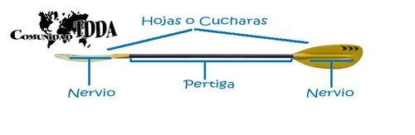
L’EQUIPAMENT
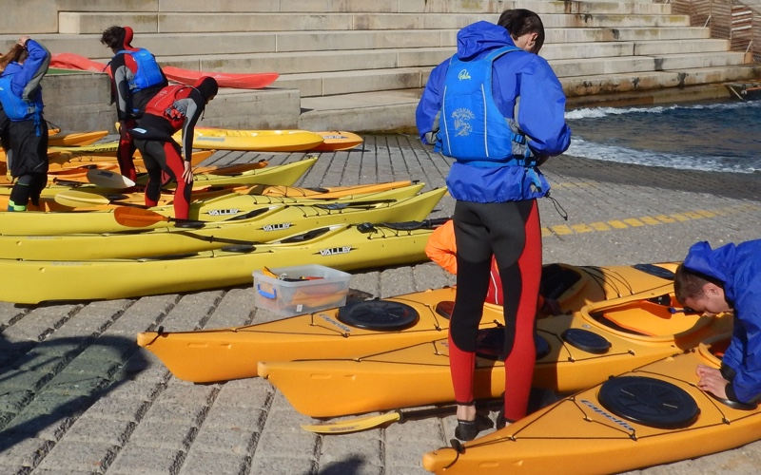
Es necessita roba esportiva que permeti un moviment folgat dels braços i una armilla salvavides. Si es practica a l’hivern, cal un vestit de neoprè i un tapabanyeres.

COM SUBJECTAR LA PALA
Col·loca la pala horitzontal per damunt el cap. Agafa la perxa amb les dues mans de manera que els dos colzes formin un angle recte.
En el caiac, les culleres de la pala són perpendiculars l’una amb l’altra, de manera que això t’obliga a girar amb una mà a cada palada.
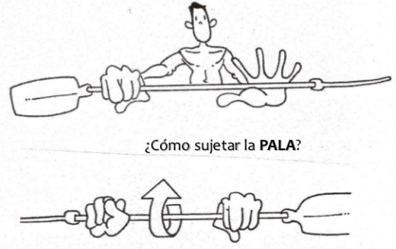

ALGUNS CONSELLS PER REMAR ENDAVANT
És probable que, quan comencis a remar, vagis donant voltes amb el caiac i no aconsegueixis anar en línia recta. Per això has d’aprendre la tècnica de maneig de la pala.
- En la preparació, aixeca la pala fins que el puny arribi a l’alçada dels ulls.
- En l’atac, la cullera ha d’introduir-se a l’aigua tan endavant com sigui possible. D’aquesta manera aconseguiràs més recorregut d’estropada. Per aconseguir-ho, estira el braç endavant i gira una mica el tronc.
- El recorregut de la pala a l’aigua, o tracció, has de realitzar-lo tan a prop del casc de l’embarcació com sigui possible, en línia recta i paral·lela. Així evitaràs anar contínuament fent ziga-zagues. La cullera ha de quedar, de poc, submergida totalment.

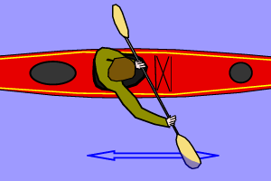

LES ACTIVITATS FÍSIQUES A LA NEU
LES RAQUETES DE NEU
Una raqueta de neu és un calçat especial que serveix per caminar per damunt la neu. Les raquetes tenen una superfície plana, molt més extensa que el peu, i permeten que el pes de la persona es reparteixi, de manera que impedeixen que els peus s’enfonsin en la neu. S’acoblen a les botes de muntanya mitjançant unes corretges i, per no perdre l’equilibri, és aconsellable portar a les mans uns bastons de neu.
No requereixen cap aprenentatge previ i ens permeten fer excursions en terrenys on resultaria pràcticament impossible caminar sense elles.
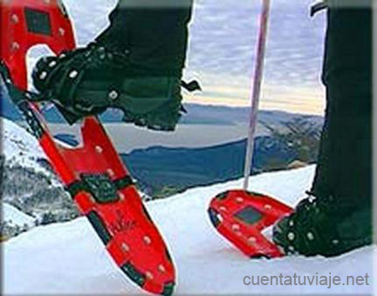

L’ESQUÍ DE FONS
Anomenat també “esquí nòrdic” pel seu origen en el països escandinaus. L’esquí de fons consisteix a lliscar per la neu amb l’impuls de les cames i dels braços de l’esquiador.
Per facilitar-ne la pràctica, s’habiliten uns circuits on hi ha marcats uns carrils, a manera de guies, per on l’esquiador fa lliscar els seus esquís.
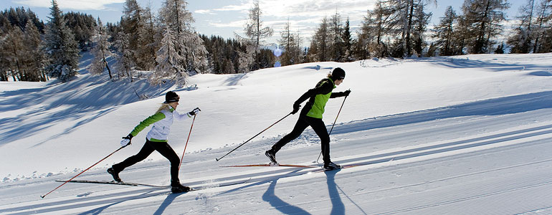

LES PASSES EN L’ESQUÍ DE FONS
Hi ha dues tècniques diferenciades en l’esquí de fons actual:
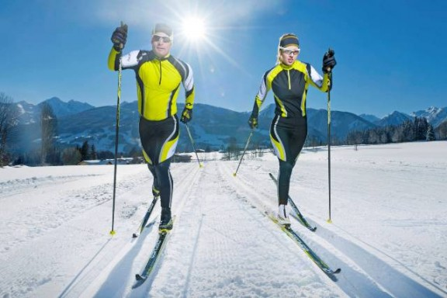
- Tècnica clàssica o pas alternatiu. Es tracta de realitzar un fort impuls amb una cama perquè l’esquí llisqui damunt el carril. I així alternativament amb les dues cames. És molt important acompanyar cada impuls de la cama amb un de bastó amb el braç contrari a la cama que s’avança.

- Pas del patinador o skating. En aquesta tècnica, de manera similar a la passa que efectuen els patinadors sobre gel, els esquís llisquen cap a un costat i cap a l’altre amb l’impuls alternatiu de les cames.
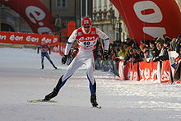

L’ESQUÍ ALPÍ
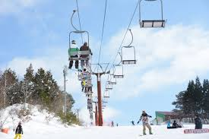
És el que es practica exclusivament en pistes de descens. Per pujar els pendents que ens porten a l’inici de les pistes, les estacions d’esquí disposen d’unes construccions anomenades remuntadors mecànics (telefèrics, telecadires i arrossegadors). Has de saber que les pistes es classifiquen en funció del grau de dificultat. Així, podem trobar pistes verdes (debutants), blaves (fàcils), vermelles (difícils) i negres (molt difícils).

POSICIÓ BÀSICA DE L’ESQUÍ ALPÍ
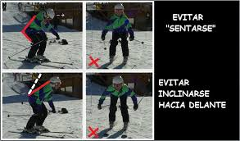
- Cos lleugerament inclinat cap endavant, amb els braços semiflexionats i col·locats davant el cos.
- Cames semiflexionades amb els esquis separats un de l’altre uns 20 cm.

TÈCNICA DE L’ESQUÍ ALPÍ
- Tècnica de la falca. És la manera més senzilla per iniciar-se a baixar una pista. Consisteix a lliscar realitzant viratges seguits, controlant en tot moment la velocitat. Per realitzar la falca has d’ajuntar ambdues espàtules i separar les cues dels esquís, formant així una “v”. Aquesta operació es realitza ajuntant els genolls i “clavant” els cantells interiors dels esquís. Per realitzar els viratges, només caldrà canviar el pes del cos d’una cama a l’altra (d’un cantell de l’esquí a l’altre).
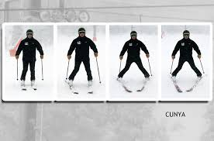
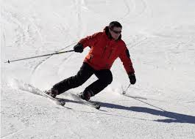
- Tècnica en paral·lel. És la tècnica que empren els esquiadors més experts i consisteix a mantenir paral·lels els esquís en el moment del viratge.

EL SURF DE NEU
També anomenat snowboard. És una modalitat de l’esquí en que s’usa una planxa de surf on els peus hi queden subjectats.
En aquesta disciplina, el surfista no porta bastons i ha de ser el propi equilibri del seu cos el que compensi els moviments en “clavar” els cantells de la planxa.
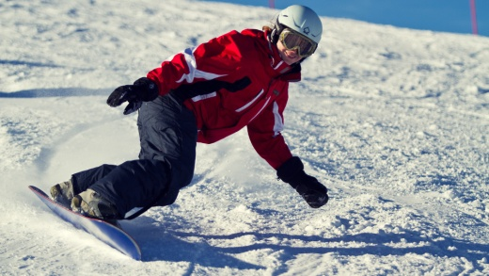

EL MATERIAL PER LES ACTIVITATS DE NEU
Les activitats de neu es porten a terme a la muntanya, sovint a més de 2.000 m d’alçada.
És aquest un medi al qual normalment no estem acostumats i on podem trobar adversitats climatològiques serioses. En cas de no anar equipats correctament, la nostra salut en podria sortir perjudicada i fins i tot la nostra integritat física. Per això cal donar molta importància a portar el material i l’equip adequats.
-Roba necessària: mitjons llargs, jersei o folre polar, pantalons impermeables, anorac.
-Per al sol: ulleres de sol (imprescindibles, ja que el reflex del sol en la neu pot produir danys greus en la vista), crema de protecció solar, crema de llavis...
-Per al fred: guants, gorra, bufanda o passamuntanyes, crema de protecció de llavis.
-Complements: una motxilla petita per portar el plànol de les pistes, el menjar, l’aigua, crema solar, etc.
-El material específic: les botes de muntanya, les raquetes i bastons de neu. Els esquís, els bastons de neu i les botes d’esquiar. La planxa de surf i les botes. Per a l’esquí alpí i el surf es recomana l’ús de casc.
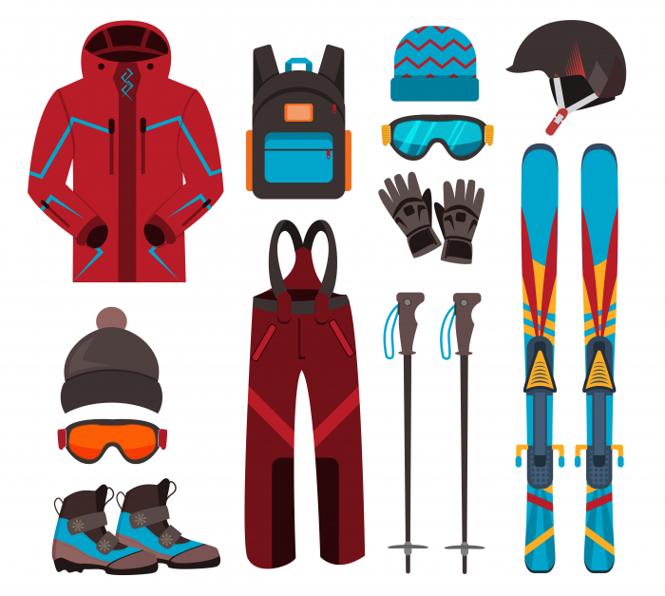

LES CURSES D’ORIENTACIÓ
APRENDRE A ORIENTAR-SE
QUÈ ES ORIENTAR-SE?
Segur que alguna vegada has tingut la sensació de no saber on eres. Potser a la muntanya o enmig d’una ciutat. I per aconseguir “situar-te” has tingut de recórrer a tots els mitjans possibles. Si ho has aconseguit, significa que saps orientar-te. Saber orientar-se significa: conèixer de manera bastant precisa on ens trobem i escollir correctament la direcció per arribar a un lloc determinat.
Aquesta capacitat per saber orientar-se es pot aprendre, perquè es basa en l’aplicació de diverses tècniques d’orientació. Les tècniques d’orientació es basen en:
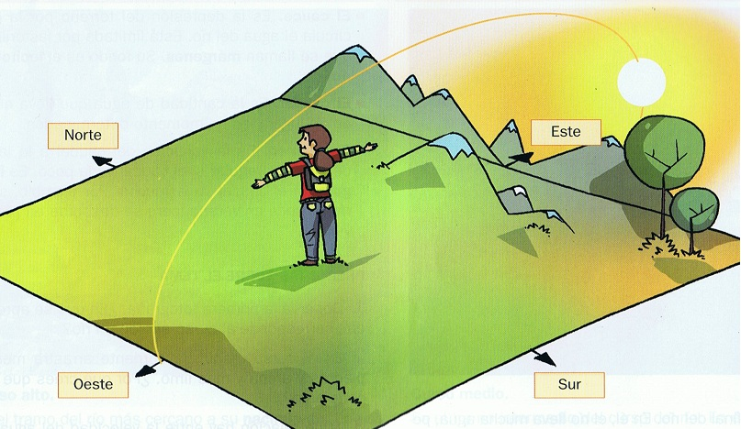
- Mitjans naturals, com el sol, els estels, la neu, etc.
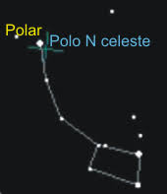
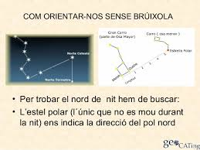

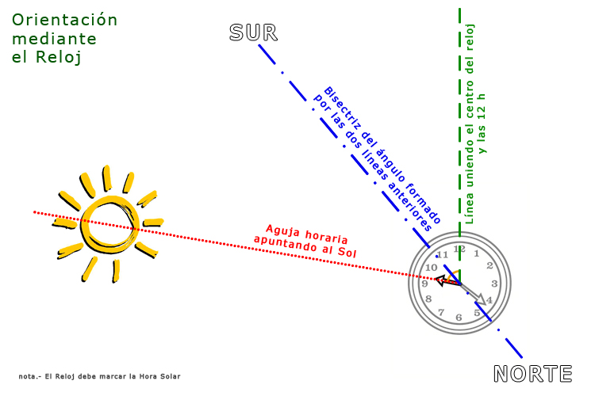
- Mitjans artificials, com el llibre de ruta, el mapa, la brúixola i fins i tot el modern GPS per via satèl·lit.

QUÈ ÉS UN MAPA?
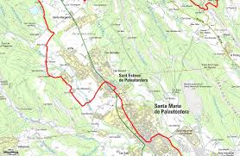
El mapa o plànol és la representació gràfica exacta, en format reduït, del terreny. El mapa reflecteix els llocs característics de la zona (camins, carreteres, rius, edificacions, etc.) i també ens informa del seu relleu i d’altres accidents geogràfics.

QUINS ELEMENTS ENS AJUDEN A INTERPRETAR UN MAPA?
1.El nord. Has d’agafar el mapa amb les dues mans, com si llegissis un llibre i, per norma universal, la part superior és el nord.
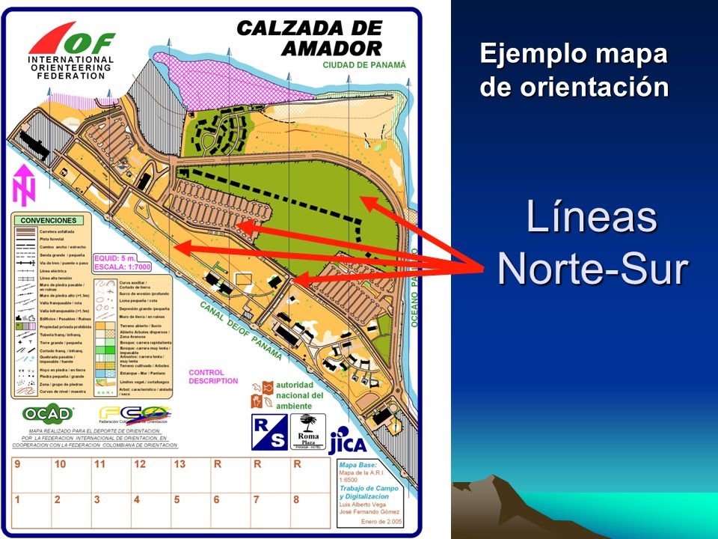
2.Les línies nord-sud o meridians. Són de traç molt fi i, en ser paral·leles entre elles i amb els dos costats del mapa, també assenyales la direcció nord-sud.
3.L’escala. Ens indica la proporció existent entre la representació gràfica del mapa i la distància real. S’expressa amb una divisió en què el dividend sempre és 1 (indica 1 cm del mapa) i el divisor són els centímetres de la mida real. Per exemple, l’escala 1:50.000 vol dir que “un centímetre en el mapa equival a 50.000 cm en la realitat” o, el que és el mateix, 500 metres.
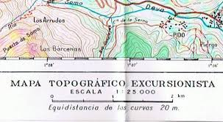
4.Les corbes de nivell. Gràcies a elles podem saber el relleu del terreny. Són línies que uneixen punts que es troben a la mateixa alçada. Així doncs, defineixen perfils característics del terreny i els traslladen al mapa. Entre dues corbes de nivell hi ha una diferència d’alçada determinada anomenada equidistància. L’equidistància sempre és la mateixa en totes les corbes de nivell del mapa. Per saber el seu valor, has de cercar-lo en la llegenda del mapa.
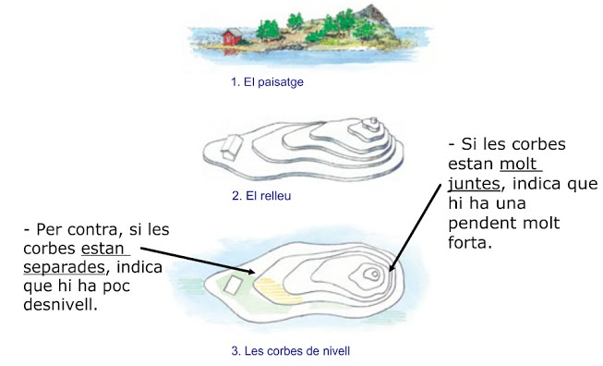
Quan les corbes de nivell es troben molt separades, vol dir que el pendent és suau.
Quan les corbes de nivell apareixen molt juntes, vol dir que el pendent és fort.
En un mapa trobaràs corbes de nivell de dos tipus:
- Convencional, de traç fi i de color marró clar.
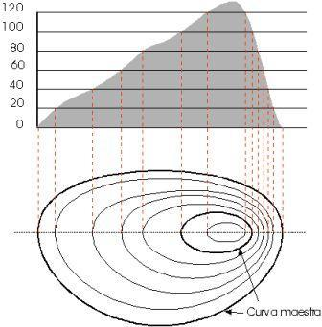
- Mestra, de traç gruixut i de color marró fosc. Entre dues línies mestres s’agrupen quatre línies convencionals, és a dir, cinc equidistàncies.

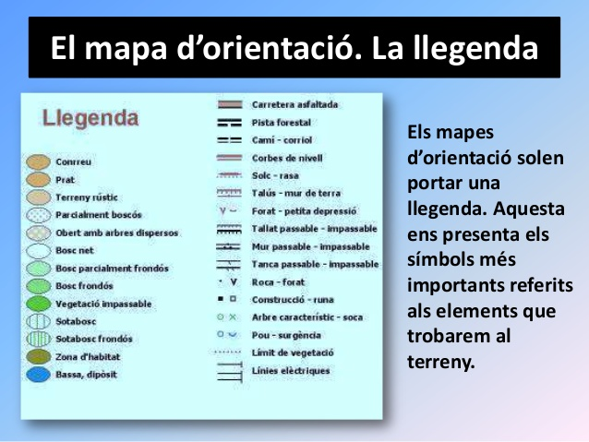
5.La llegenda. És un espai del mapa, generalment situat en un cantó, en què és especificada l’escala, l’equidistància de les corbes de nivell i on s’expliquen els signes que ajuden a la comprensió del mapa (pobles, ciutats, carreteres, camins, ponts, cases, tipus de vegetació en diversos colors, etc.).
QUÈ ÉS UNA BRÚIXOLA?
La brúixola és un instrument que porta una agulla imantada que sempre assenyala el nord magnètic. Coneixent el nord (0º i 360º), podem saber els altres punts cardinals: est (90º), sud (180º) i oest (270⁰), amb els seus punts intermedis.
En les curses d’orientació s’usen brúixoles amb una plataforma o base transparent i amb una part giratòria anomenada limbe.
En la plataforma hi trobem la fletxa de direcció i en el limbe, els graus (de 0º a 360º), la fletxa nord i les línies nord-sud i l’agulla magnètica, la mitja part vermella de la qual assenyala el nord.
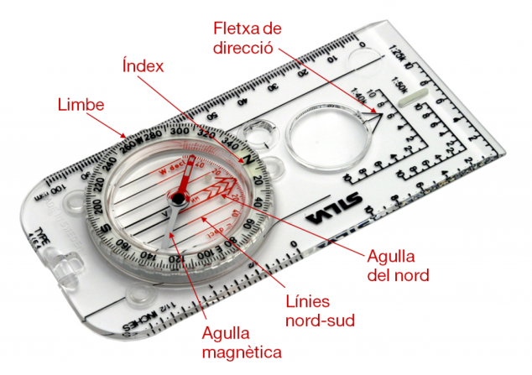

QÙE HEM DE TENIR EN COMPTE QUAN USEM LA BRÚIXOLA?
- Sempre s’ha de posar horitzontal, completament plana.
- No s’ha de posar damunt superfícies metàl·liques (cotxe, tanques, etc.) ni altres materials sensibles que puguin desviar l’agulla magnètica (sivella, rellotges, grapes del mapa, etc.).
- No s’ha d’usar a prop de línies elèctriques d’alta tensió, ja que podrien desviar l’agulla magnètica.
COM S’ORIENTA UN MAPA?
Sabent què són el mapa i la brúixola, ja pots aplicar dues formes d’orientar un mapa:
1.Amb la brúixola. És la millor eina per orientar un mapa. Primer col·loca la brúixola plana damunt el mapa. Després gira les línies nord-sud del limbe fins que quedin paral·leles a les línies nord-sud del mapa. Finalment, gira CONJUNTAMENT el mapa i la brúixola fins que l’agulla magnètica (de color vermell) quedi alineada amb les línies nord-sud, la fletxa nord assenyali el nord del mapa.

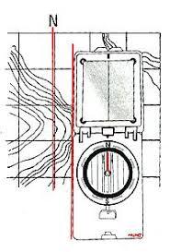
Un cop realitzada aquesta senzilla operació, en aixecar la mirada, el que vegis davant teu en el terreny, també serà el que hi ha representat en el mapa davant el punt on et trobis. Ja tens el mapa orientat!
2.Sense brúixola, quan les referències del terreny, reflectides en el mapa, són molt clares. Agafa el mapa amb les dues mans i col·loca’l davant teu. Aleshores el vas girant fins que el que vegis en el mapa coincideixi amb el que veus en el paisatge.
QUÈ SÓN LES CURSES D’ORIENTACIÓ?
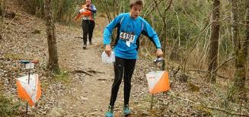
Són competicions contra rellotge en què el participant ha de trobar, amb l’ajut d’un mapa, una sèrie de balises situades en indrets diversos.

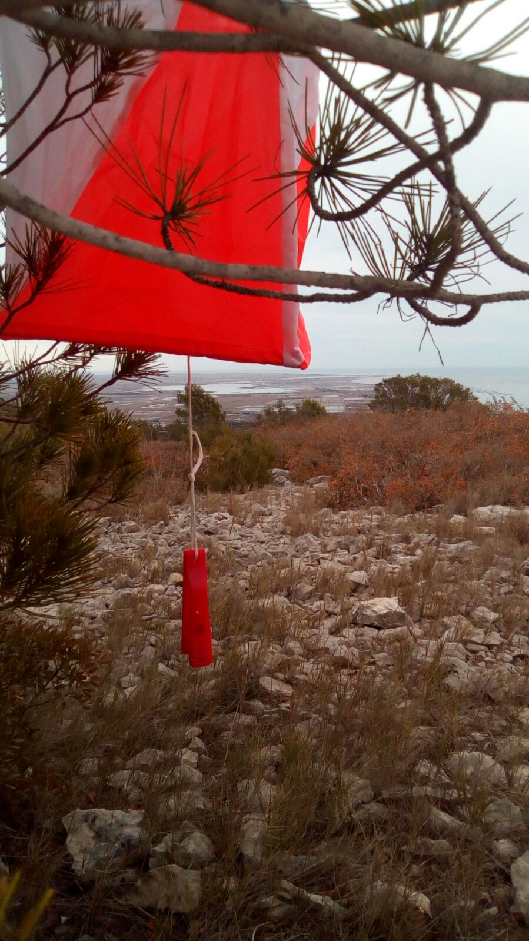
Qui guanya la cursa? La guanya el participant que ha trobat totes les balises i arriba a la meta en el menor temps possible.

És obligatori seguir un recorregut? Generalment és obligatori seguir un ordre de balises, des de la primera fins a l’última, a manera de recorregut. A vegades, però, no hi ha un recorregut obligatori, sinó que cada participant pot cercar les balises en l’ordre que cregui més convenient (modalitat escore).
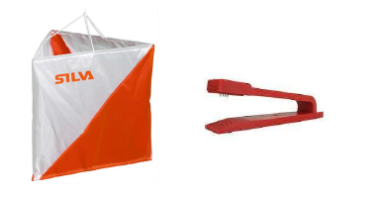
Com demostra un participant que ha trobat totes les balises? Molt senzill. Cada participant porta una targeta de control que cal marcar a cada balisa. A cada balisa hi ha un trepant diferent amb que s’ha de foradar la targeta. També s’hi pot haver deixat algun adhesiu on hi consti un número que identifiqui la balisa, etc.
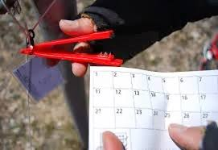
Què és una targeta de control? És un paper en què queden reflectides les proves d’haver passat per totes les balises. També hi ha escrit el nom del participant, el temps de sortida i, finalment, el temps total invertit en el recorregut. El participant mai no ha de perdre aquesta targeta, ja que seria desqualificat.
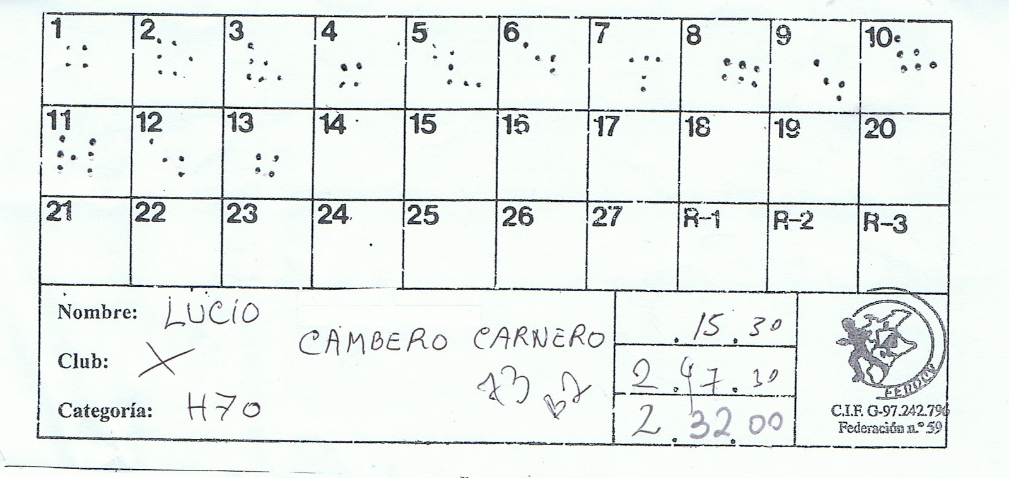

El participant disposa d’alguna pista que l’ajudi a trobar la balisa? Sovint, sobretot si es tracta de curses llargues, també se li proporciona al participant un full en què, a través de signes convencionals, s’ofereixen algunes pistes per trobar la balisa: si es troba sota un arbre, en un terraplè, en una font, etc.

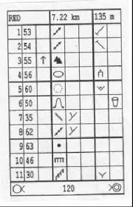

Quin material és necessari per participar en una cursa? Cada participant necessitarà un mapa de la zona, una brúixola i la seva targeta de control. Si el proporciona l’organització, també portarà un full d’informació.
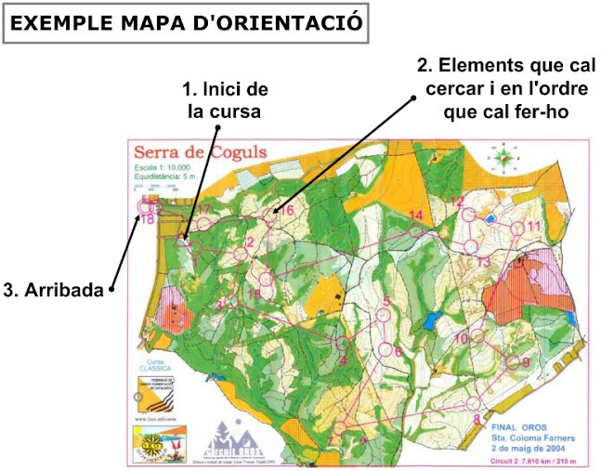
Com s’assenyalen les balises en el mapa? Les balises s’indiquen en el mapa amb un cercle. El lloc de sortida amb un triangle i la meta o punt d’arribada, on es para el cronòmetre, amb un cercle doble.

CURSES AMB RECORREGUT SENZILL
Són curses senzilles, de recorregut curt. En elles n’hi ha prou en saber orientar el mapa, amb la brúixola o sense, i saber interpretar-lo. D’aquesta manera ja és suficient per anar trobant les balises. Serveixen precisament per familiaritzar-se amb el mapa i per aprendre a orientar-lo correctament.
Com trobar les balises? Orienta bé el mapa i després corre seguint una línia imaginària des del punt on et trobes fins a la balisa següent. Quan la trobis, apunta’n el número o forada la targeta de control per demostrar que hi has passat. Així successivament fins que aconsegueixis trobar-les totes i arribar a la meta.
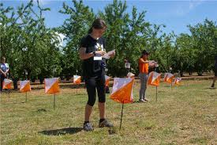

UNA CURSA D’ORIENTACIÓ DE VERITAT!
Ara les distàncies es fan més grans i, per això, la dificultat augmenta. És habitual que a la sortida et qüestionis nerviós: “Cap a on haig de córrer a cercar la primera balisa?”, “en quina direcció he d’anar des de la sortida?”. Primer que tot, calma. En les curses d’orientació cal córrer...pensant. Per saber cap on has de córrer, això és, per trobar el rumb, has d’emprar el mapa, la brúixola i realitzar els passos següents:
- Col·loca la brúixola damunt el mapa de manera que la línia de direcció o bé un lateral de la base uneixi el punt on ets amb el punt on es troba la balisa.
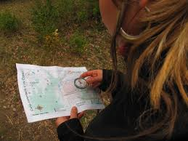
- Gira el limbe mòbil fins que les línies de direcció nord-sud quedin paral·leles amb les línies nord-sud del mapa.

- Ves-te girant fins que l’agulla magnètica coincideixi amb la fletxa nord del limbe. En aquest moment la fletxa de direcció ens indicarà el rumb (en graus) que hem de seguir per arribar a la balisa. Ara ja hi pots córrer!
En la direcció a seguir, sovint trobaràs obstacles naturals. Has d’escollir un punt de referència en la direcció desitjada i dirigir-t’hi pel camí més adequat. I així vas repetint el procés fins anar trobant la resta de balises...en el menor temps possible! Recorda que es tracta d’una cursa.

